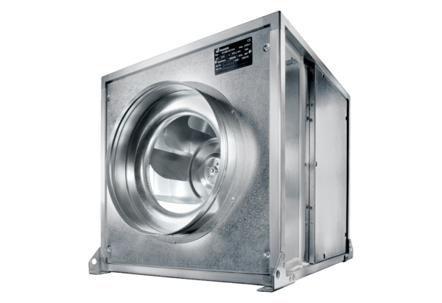Quickbox DSQ 35/4 KJedinica za pakiranje: 1 komAsortiman: C
Broj artikla: 0080.0076Proizvođač: MAICO

